Descripción del Producto: BlueMind

Especificación de uso:

El funcionamiento del BlueMind es básico, simplemente se necesita una unidad con tecnología bluetooth, el cual servirá como dispositivo maestro de nuestro BlueMind.

1. Primero necesitamos conectar ambos dispositivos (emparejamiento bluetooth).

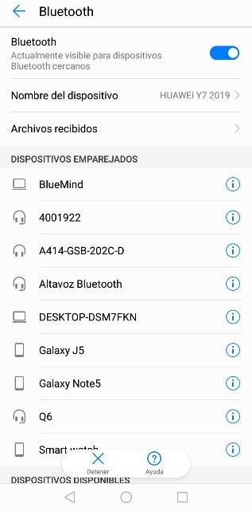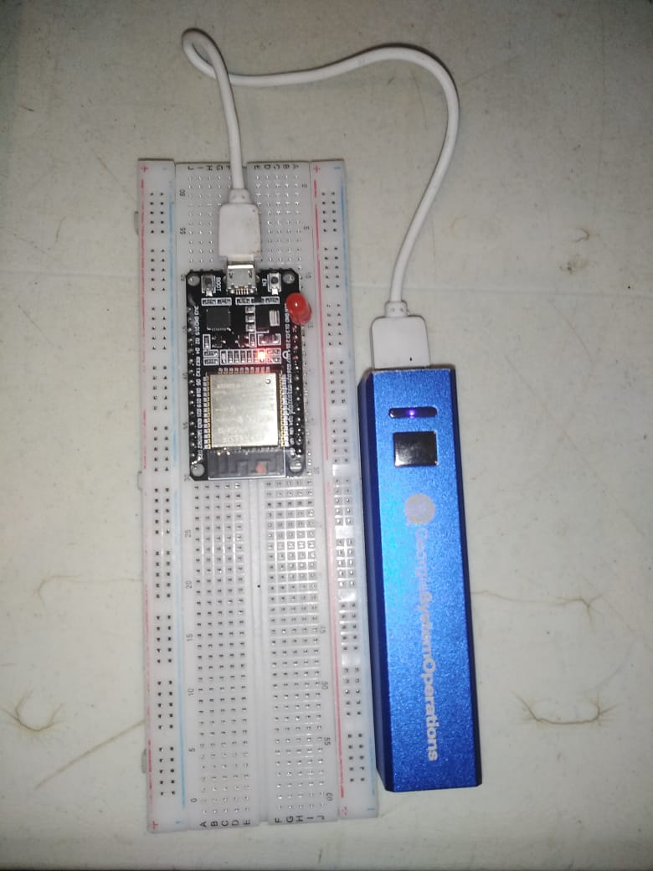

1. Nuestro BlueMind estará monitoreando constantemente, una vez que, el dispositivo maestro este fuera de su rango o pierda la conexión bluetooth, el BlueMind emitirá una señal de alerta del evento.

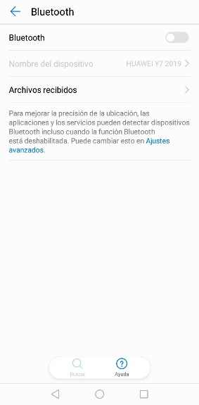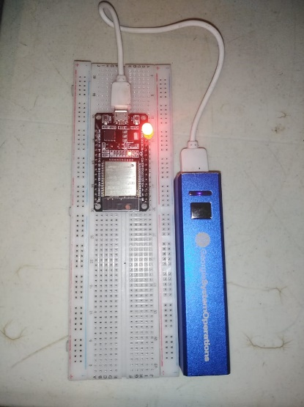

De esta manera el usuario podrá estar al tanto cuando deja olvidado un objeto o este se alejó demasiado.

Detalles técnicos:

El BlueMind utiliza un arduino ESP32s, que es famosamente usado para el Internet de las Cosas, el cual cuanta con tecnología bluetooth 4.2 integrada. El ESP32s es la placa madre del BlueMind, este se encarga de monitorear al dispositivo al cual este emparejado, procesar y emitir una señal constante de alerta una vez que pierde de vista a su dispositivo maestro.

Para funcionar necesita un voltaje entre 6V – 12V, aunque para emitir la señal de alerta de LED puede funcionar con un voltaje mínimo de 5V. Si conectamos dos baterías Maxell SR626SW – 377 de 3V (aplicando ley de voltaje de Kirchhoff) en serie, obtenemos un voltaje de 6V, el necesario para su funcionamiento total.

Ya que el ESP32s cuanta con el modo de ahorro de energía “Light Sleep” que utiliza una técnica llamada “Clock Gating” que inhabilita partes de los circuitos apagando los pulsos de reloj, de modo que los flip-flops en ellos no tengan que cambiar de estado; como los estados de conmutación consumen energía, cuando no se conmuta, el consumo de energía llega a cero. Esto da como resultado un consumo de energía menor, que es de alrededor de 0,8 mA.